UR-300 Time Quantum
原子攻略

日内瓦 – 2026年10月15日

驾驭混沌，精确准绳

URWERK全新UR-300 Time Quantum系列聚焦于时间的本质，呈献一条完美维系精准走时、动力与空间平衡的方程式。此新作的灵感来自原子世界，崭新演绎URWERK代表性的卫星漫游小时系统，从观测宇宙无边的宏观视野，转到另一个极端的微观世界，以机械运作表达「量子纠缠」概念，演绎时间之秘。

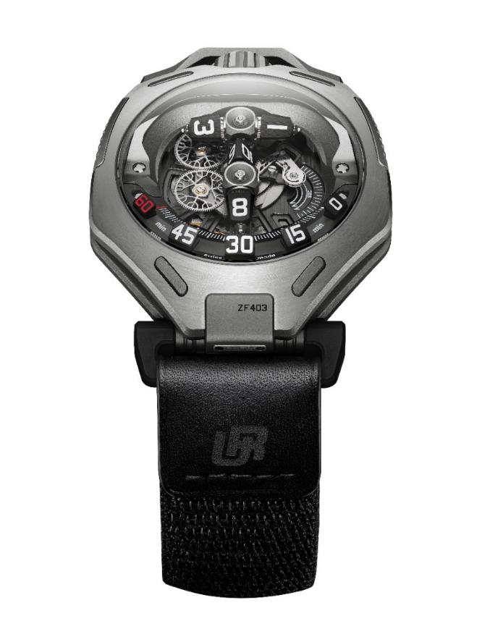
.
万物归宗
近三十年来，URWERK不懈以时计工艺探索太空与大自然，如今踏足神秘的终极物理领域，从原子和带电粒子的无形互动撷取灵感，重新探索时间之奥妙。
全新 UR-300 系列颠覆了URWERK 的风格，不见中央旋转卡罗素支撑的显示系统，换上一个呈T字形的显示结构。历年来URWERK创制过多款快速逆跳指针腕表，包括远至 2005 年与 Harry Winston 合作的 Opus V到 2024 年的 UR-150 Scorpion等等，而 UR-300 则换上快速向前跳动系统以示小时交替。以往的系统中，多个小时转头和镂空分针在小时交替时同时转动，但新系统在转换小时的剎那，只有一次精密的累积动力爆发，驱动整个系统瞬间推进。
URWERK 联合创办人兼首席制表师 Felix Baumgartner 表示：「原子世界令人着迷，因为它终处于一种瞬息万变的平衡状态，若有能量注入，其结构就会瓦解、重组并转变为新的状态，我想以 UR-300腕表的机械结构表达这种转变的意念。表盘上演一幕「原子」般的反应，各种元素在移动、相互作用并重组，当中涉足我们运用的专业制表技术，用机械形式呈现物质的动态本质。」

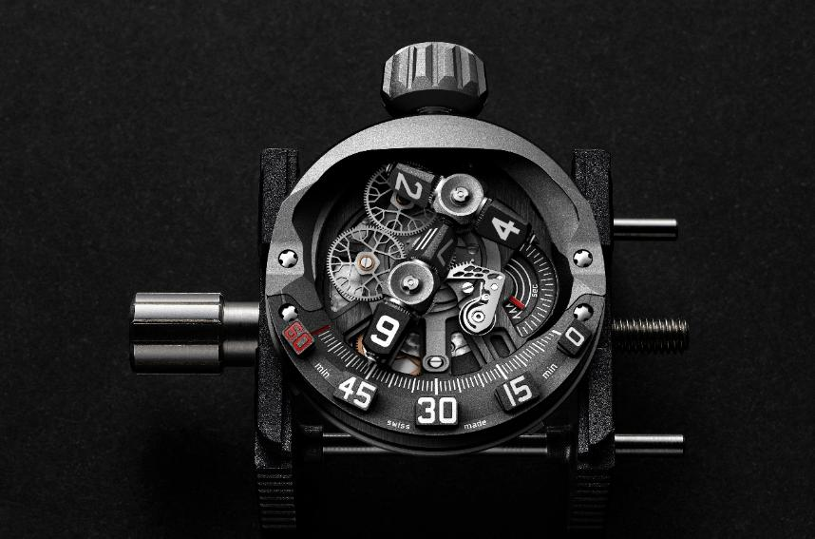

Time Quantum系统拆解：
两条直线形小时杆模组一横一直构成一个 T字（T 代表时间），每杆两端各有一个三面小时转头，两杆四转头合共显示 12个小时数字。
T 字下方直杆的转头显示当下的小时，并沿着衡跨108°的 0 到 60 分钟刻度推进，转头到达 60 分钟刻度时，T 字结构开始发生变化。
这一剎那，三件事会同时发生，整个 T字结构向前跳移并旋转 72°，下一个小时数字蓄势待发：首先，原本的横杆绕其中点旋转变成新的直杆，并对齐 0 分钟位置；原先的直杆反向旋转变成新的横杆；同时间所有小时转头随之旋转，新直杆下方的转头随即转出下一个小时数字。
这个时间重组画面，就像稳定状态下的带电分子之间任何一个变量出然变化，都会导致整个系统重新配置，达到新的平衡状态，当中涉及系统的所有组成部分，整个系统参与其中，并且同时发生。

掌控动力，动态平衡
UR-300 Time Quantum每小时一次的动力释放，背后有精密的方程式为后盾，涉及严谨的动力及几何公差计算，将精密制表技术推向极限。驱动UR-300运作的精彩画面，堪称微型工程应用示范作。
制作UR-300 机芯的挑战在于其时间指示概念。URWERK旗下不乏跳时或逆跳腕表，但从没有这新作的运作幅度。品牌从最微小的原子概念切入，背后却有最宏大的技术支持。要令多个高惯性又精微的机械零件瞬间跳动，听起来简单，实现起来却如所有科学探索一样，需要坚持不懈和永不言败的精神。

URWERK团队制作UR-300 Time Quantum必须极其精准丝毫不差：推动T字前跳的动力必须足够，但又不能过大，以免时间显示零件产生后座力 (反冲)，或令机芯受到过大冲击；每个活动零件的公差必须足以应对每小时一次的突然加速，但又不能过大，以免齿轮咬合过松而导致效率不足。
机芯零件数目经精密计算，减轻发条盒负荷并尽量延长动力储存。这新作与所有跳时系统一样，必须加入额外的保护装置，确保向前和向后设定时间等基本功能不受影响。
URWERK在每个制作阶段都仔细衡量及兼顾功能和美感，令UR-300 Time Quantum 成为动力充足的精密时计，其钛金属表壳尺寸为 45.2 毫米 x 58.8 毫米，内藏 44 小时动力储存。

变动不息
URWERK创办人Felix Baumgartner和Martin Frei领军的 UR-300 Time Quantum项目，大胆探索崭新的时间哲学，但对于URWERK的忠实知音人而言，当中仍有许多熟悉之处。T字形小时杆能够同步重组，有如两个有距离的粒子之间的相互关联，与两位创办人提出的量子纠缠概念呼应。
URWERK的新概念与量子理论看似类同，但两者其实有多大差别？联合创办人兼艺术总监Martin Frei指出：「我们改变了观点尺度，但从无限大到无限小的现实本质不变。行星的运行与粒子的移动，同样涉及活动轨迹、相遇和互相吸引，当中有无形的力量在推动。改变观点角度与参照，展现时间的另一个层面。每过一小时，这系统瞬间自行拆解和重组，速度之快远超我们的思维想象，突然间，速度变另一个引人入胜的时间体验要素。这一刻，表主见证着时间的推进，但时间却不只是机械计量单位，而是经我们的感知能力所塑造而成。」

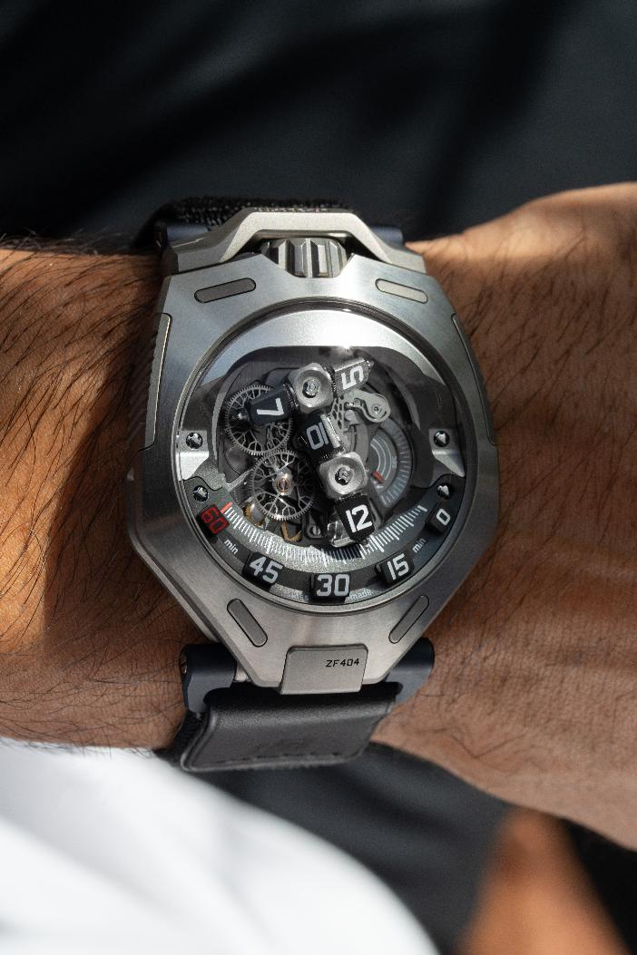

URWERK UR-300 Time Quantum
钛金属版本限量25枚
AlTiN钛金属版本限量25枚

 | 机芯
 | 机芯编号 | UR-30.01V 自动上链机芯，双涡轮叶调节 (URWERK专利)
 | 宝石 | 40 颗
 | 擒纵系统 | 瑞士杠杆擒纵
 | 摆轮 | 单金属
 | 振频 | 每小时 28,800 次 (4Hz)
游丝 |  | 扁平游丝
动力来源 |  | 双发条盒
 | 动力储备 | 44小时
 | 物料 | 小时模组 (铍铜、黄铜、阳极氧化铝)；ARCAP AP1D 及钛金属底板；LIGA电铸镍。
 | 修饰 | 鱼鳞纹及直纹打磨，喷砂打磨，日内瓦条纹打磨，倒角抛光螺丝头
 | 显示 | 旋转模块连漫游卫星小时显示；顺行分钟刻度；  4时位置设120°弧形三指针三段式20秒钟显示
 | 表壳
 | 物料 | 五级钛金属 (钛金属版本，限量25枚)  PE-CVD处理五级钛金属 (AlTiN钛金属版本，限量25枚)
 | 尺寸 | 45.2毫米 x 58.8 毫米 x 18.25毫米
 | 表镜 | 防眩蓝宝石水晶玻璃
 | 防水 | 3 ATM
 | 表带 | Nato表带
 | 订价 | 168,000瑞士法郎，不含税

URWERK 简介

独立制表品牌URWERK联合创办人兼首席制表师Felix Baumgartner强调：「URWERK的目标并非为现有的机械时计功能研发新版本。URWERK的时计独一无二，每款设计皆从原创角度构思。我们的目标是超越传统制表框框，不受固有规条所限，建立自己的风格。」联合创办人兼艺术总监Martin Frei亦有同感：「我成长于追求完全创作自由的环境，不受传统钟表制作观念所限，我的文化艺术背景成为我的设计灵感泉源。」

URWERK成立于1997年，一直位居独立制表工艺先锋之列。URWERK以制表工艺坊定位，兼容传统技术与前卫设计风格，每年制作200枚腕表左右。品牌制作的前卫复杂时计别具一格，而且在独立研发及制作、先进物料应用以及手工修饰方面都符合最严格的高级制表工艺标准。

URWERK品牌名称的来源，与公元前6,000年前美索不达米亚平原的吾珥（Ur）古城有关，当时的苏美人已懂得从纪念碑的日照影子移动，研究出最早期的时间测量单位。在德文中，Ur意指 “开始”或 “起源”，Werk则有创造、制作及创新之意。品牌以URWERK之名，向历代前辈制表师致敬，皆因其努力与贡献奠定了当代高级钟表制作工艺的基础。

